Rajzok a vizsgára (kiegészítés)

Csapszegkötés

Szegecskötés

Átlapolt hevederes

Kúposszeg kötés Illesztőszeg alkalmazása
helyzetbiztosításra

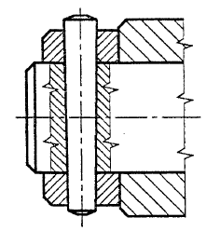

Csapágyak

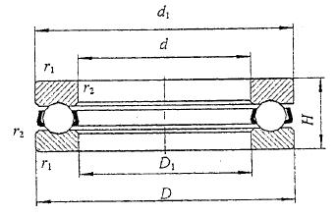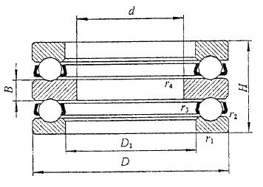
Axiális golyóscsapágy egyirányú terhelésre
Axiális golyóscsapágy mindkét irányú terhelésre

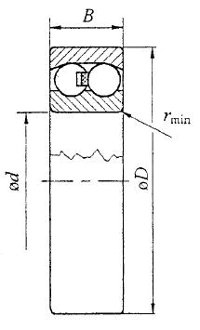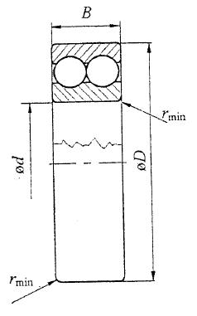
Beálló golyóscsapágy
Kétsorú mélyhornyú golyóscsapágy

Példa csapágybeépítésre

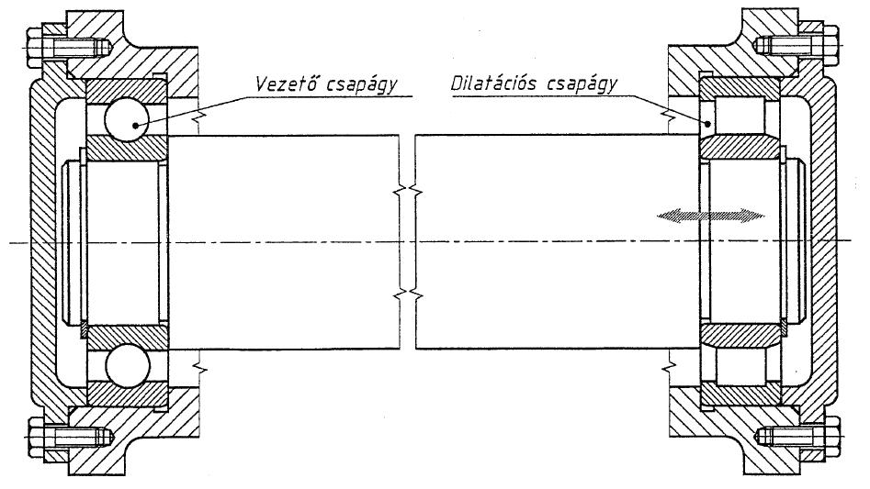
Csapágybeépítés

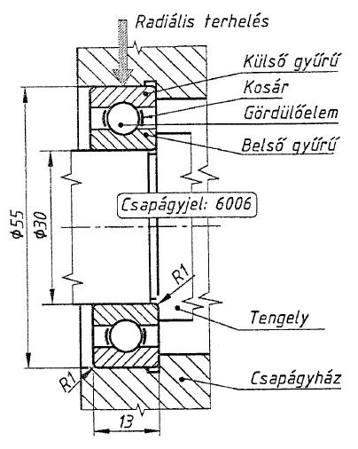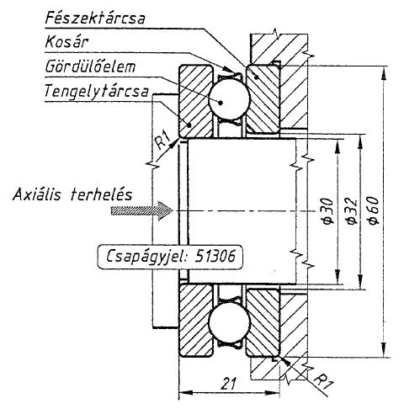
gyűrűs csapágy
egysoros, mélyhornyú golyóscsapágy
tárcsás csapágy
axiális golyóscsapágy egyirányú terhelésre

Az útmutató felsorolásában szereplő rugók és tömítések felismerés szinten szerepelhetnek a vizsgán.

